武汉理工大学毕业设计（论文）

（华文中宋一号）

**××××××**

（黑体二号）

学院（系）： 管理学院

专业班级： 信管2102班

学生姓名： 杨海纳

指导教师： 宋华

**第1章 绪论**

××××××××××××××××××××××××××××××××××××。（宋体小四号）

1.1 研究背景（黑体三号）

××××××××××××××××××××××××××××××××××××××××。（宋体小四号）

1. 自由行的流行,个性化旅游体验的流行
2. 网络旅行攻略和用户社群很完善,用户可以获得很多信息帮助个性化旅行的规划
3. 但是信息的过载导致决策更加困难
4. Ai的出现对于个性化定制旅行有着新的可能性

1.2 研究目的与意义（黑体三号）

研究目的是探索新的自由行旅行攻略制定的形式,借助ai更有针对性地获取用户的信息

意义是

1. 节省旅行者在规划旅行攻略时的时间精力,快速地为用户提供满意的旅行攻略
2. 探索旅行规划的新交互模式
3. 拓展AI在旅游规划领域的应用

1.3 国内外研究现状（黑体三号）

在国内外有着相当一部分的研究

1.3.1 旅行规划的方法研究（黑体四号）

旅行规划涉及两个主要的问题，poi的选择（酒店、景点、餐厅）以及路线的规划。对于poi的选择来说主要有三种方法：下一个位置推荐，根据用户之前的偏好模式选择下一个合适的位置。但是这依赖于用户的历史数据和行为模式。二是top-k位置推荐：此方法推荐一组排名的POI，用户可以根据个人偏好选择。它提供个性化的建议，考虑用户的特定需求和兴趣。三是组合推荐，这种方法推荐一组POI，重点关注将哪些POI组合在一起会让用户获得更好地体验，但是如何规划这些poi之间的访问顺序也是一个大的问题[A survey on personalized itinerary recommendation: From optimisation to deep learning]

对于路线规划问题,“在旅游路线规划中,由于涉及到多个景点、多种交通方式以及多种约束条 件,问题的复杂性加剧。”有两种主要的方法。一个是将其定义为运筹学的方法，比如TSP旅行商问题，定向问题。（这里有很多研究内容可以详细拓展）通过目标收益最大化来获得最有路径。在这一方面研究有很多算法，用来计算更优的多目标优化。但即使是多目标运筹规划问题，也很难将所有的用户偏好满足在内，通常适用于通用路线的规划。还有一种则是利用人工智能的算法来找到最佳的一条旅游路线，比如深度学习，强化学习。借助人工智能学习用户旅游过程中的地理信息来提取特征，规划旅游路径。还有利用知识图谱来分析用户旅行中的逻辑，从而更好地规划旅行路线。神经网络和深度学习是AI的核心子领域，尤其擅长解决路线规划中的高维、动态、个性化问题。

总的来说，基于算法的的推荐在求解多约束可满足性问题时是健全和完备的，但无法处理动态的、通用的、有时是模糊的自然语言需求。

1.3.2 LLM与旅行规划（黑体四号）

LLM聊天机器人的快速发展给旅行规划带来更多的可能性，无处不在的旅游 信息充斥网络空间,带来“信息过载，“智能问答服务 为有效的精准旅游信息服务提供了“快捷方式”,特别适合在途游客的个性化信息提供,为精准有效信息服务提供了可能的解决方案。

针对旅游规划领域，LLM的生成的效果如何评估呢？在travelAgent的研究中，对于agent的表现进行三方面评估，包含1 .理性- -如何对出行场景中的约束进行建模，并在这些约束下规“借助源自网络规模语料库的大型语言模型, 语言代理展现出理解通用自然语言指令以及通过 工具收集特定领域信息的熟练能力划合理的行程? 2 .全面性- -如何提供全面的旅行服务，包括推荐和规划，制定实时的、细粒度的、有趣的行程? 3 .个性化- -如何挖掘和利用隐含的用户个性化信息，提供个性化的推荐和规划服务?xie等对于LLM在旅行规划中的表现进行评估，通过以下几个方面：环境约束、常识性约束、硬性约束对于LLM生成的可能性来进行评价。在他的评价里，对于纯LLM的生成表现较差，先进的 LLM GPT-4 仅实现了 0.6%的成功率。

纯llm的效果差强人意，多项研究用其他方法提升了LLM在旅行规划中的表现。travelAgent调用了实际的api工具来获取真实数据，从而提高了llm在行程规划中的表现，大大提升了llm的准确性。而Hao等人( 2024 )提出了一种神经符号化的解决方案，它将形式化验证工具集成到语言代理中,通过将自然语言转化为编程语言求解，然更多的合理需求实际落地成为可能。

总的来说，对于与人类进行交互是LLM擅长的，且大语言交互模型给用户提供了新型的，更加友好的交互方式。但对于具有多个约束的复杂规划问题解决能力仍然较差。

1.3.3 旅行规划的意见采纳（黑体四号）

对于如何进行智能旅行规划有着多种算法与规划，但是落到实际层面，用户是否采纳这样的旅行规划意见也是值得研究的命题。

当前，用户生成内容（UGC）在自助旅行规划中正发挥着越来越重要的作用。游客自主创作的游记、攻略、短视频等旅行UGC具有真实性和多样性的特点，为其余游客的旅行规划提供了重要的参考依据。刘奔跃指出社交媒体对于目的地选择，住宿餐饮活动等的选择都具有影响，贯穿旅行前和旅行中的阶段。参与旅行决策的UGC社区也可以大致分为两类，内容为主的UGC（小红书、抖音）具有较强的社交传播性。但其信息偏向娱乐化，导致实用信息筛选成本较高。而垂类旅游UGC（如穷游、马蜂窝）更加注重实用性，但社交互动与娱乐属性相对缺乏。郭甜甜(郭甜甜)揭露出娱乐动机（如趣味性内容）与功能动机（如实用信息）都是驱动用户形成认知和情感形象的最关键因素，最终影响信息采纳行为。

总的来说，现阶段ugc内容对于用户来说是重要的参考，而仅仅只有实用性的完全攻略形式的内容也不是决定旅行规划的唯一标准。这给了旅行规划以启发，按照用户的硬性约束已经不再可以完全的满足用户的需求，比如预算，酒店等。在行程的规划中各种ugc平台的内容比如短视频等都会影响用户的规划。旅行规划的意见采纳是复杂的，仅仅依照用户的硬性约束已经不再满足，一个静态的利用算法生成的固定行程单不能满足用户的所有需求，因为用户可能有种种的调整需求，对于景点的具体指定，那么一个实时的，动态的，可以随时进行交互调整的agent是否可以架起从用户有想法到落地成为实际可行的旅行攻略，或者说一个结合了llm的社交平台是否是更加新型的旅行规划方式？

1.3.4 研究评述

旅行规划是一个复杂的多目标优化问题，借助tsp，运筹学的模型可以精准定位问题，利用深度学习等人工智能方法可以深度求解，但用户的需求始终是一个动态的过程，互联网信息的发达也让游客有了更多决策路径上的变动。LLM聊天机器人的形式可以很好的与用户交互，响应用户的模糊需求，但是落地到具体可执行的旅行攻略上时，纯llm生成的行程攻略离具体的应用仍有一定的差距，主要是在合理性方面。

1.4 研究内容

本研究聚焦基于LLM的旅行规划的新范式，对于不断变化的用户动态需求个性化地定制更加符合用户需求的如何给用户带来更好体验，更加动态的行程规划过程，符合更新的要求与场景下的行程规划。

1. 研究如何利用LLM可以很好理解用户模糊需求的特性为用户提供行程规划中的帮助，同时避免传统纯LLM中的不合理性，使得旅行规划攻略更加可行，也就是
2. 研究设计聊天机器人来动态响应用户需求，为用户提供一个更加自然的，一站式的行程规划而无需去搜索零碎的信息。用户可能可以从其他娱乐性的平台上获得了一些旅行的灵感，不再需要搜索实用性的零散信息比如对比地理位置等，直接通过一步步的聊天就可以完善一个切实可行的个性化的旅行攻略。不管是在行程前或者行程中，都可以响应用户的紧急需求
3. 构建一个智能生成旅行规划的评价体系，更好地评价智能生成的旅行规划
4. 如何设计一个“人机共创”的互动式旅行计划生成界面？

**第2章 需求分析及用例建模**

在这个部分将对于整个系统进行需求分析以及用例建模。

1.1 用户需求分析

现有的流程里，用户想要规划一个属于自己的自由行攻略，通常涉及多个平台之间的使用，比如：

1. 信息收集模块：用户需要在网上收集相关的信息(通常为相关的UGC平台)，从而决策出适合自己的旅游攻略。由于现存平台信息都不完整，格式也不统一，一般需要切换多个平台才能获得足够多想要的信息。
2. 记录模块：用户查找好了对应信息后需要进行记录，以便在旅行过程中可以方便快捷的进行查看，对于整个行程的安排更加有把控。
3. 预定模块：在这一模块中可能也涉及到多个不同的平台，可能是专门的预定车票平台或者酒店平台。

以下是一个比较常见的简化版自由行规划流程泳道图，在这个泳道图中的旅游信息相关平台可能涉及到多个信息系统或者网站，概括为旅游信息相关平台。

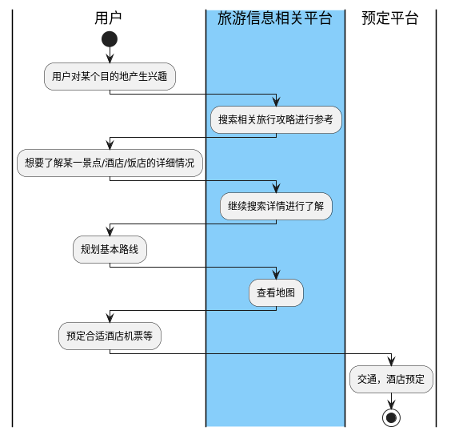

图1 原自由行规划流程泳道图

××××××××××××××××××××××××××××××××××××××××。（宋体小四号）

2.2 用例分析 （黑体三号）

2.2.1 系统交互用例（黑体四号）

作为一个系统来使用时，用户的操作会有：

1. 浏览旅行路线

|  |  |  |  |
| --- | --- | --- | --- |
| 用例名称 | 浏览行程单 | | |
| 参与者 | 用户 | | |
| 前置条件 | 用户已登录，进入应用的首页 | | |
| 后置条件 | 用户可以查看符合条件的行程单列表。 | | |
| 主事件流 |  | | |
| 参与者动作 | | 系统动作 | |
| 1.用户打开应用程序或导航至首页 | |  | |
|  | | 2.系统根据预设的算法从数据库中随机选择一组行程单，并在应用界面上展示给用户。 | |
| 3.用户输入关键词，例如目的地、旅行天数等 | |  | |
|  | | 4.传入筛选条件，控制器接收到请求后，根据用户填写的筛选条件，调用数据库查询行程单信息并返回 | |
| 6.用户在展示的行程单列表中选择感兴趣的行程单，然后点击进入详细信息页面。 | | 5.用户在展示的行程单列表中选择感兴趣的行程单，然后点击进入详细信息页面。 | |
| 备选事件 | |  | |
| 1.无符合条件的行程单 | |  | |
| 如果用户输入的筛选条件在数据库中找不到符合的行程单，系统需要给出相应的提示，并提供返回或重新输入筛选条件的选项。  2.用户取消操作  在任何时候，用户可以选择导航到其他页面，也就是退出浏览行程单功能。 | | |  |

1. 查看行程单详情

|  |  |  |
| --- | --- | --- |
| 用例名称 | 查看行程单详情 | |
| 参与者 | 用户 | |
| 前置条件 | 用户已登录，在浏览行程单的界面 | |
| 后置条件 | 显示某个行程单的详细信息 | |
| 主事件流 |  | |
| 参与者动作 | | 系统动作 |
| 1.点击某一行程单 | |  |
|  | | 2.系统获取该行程单的唯一标识符（ID），并根据行程单的ID从数据库中检索并返回对应的详细信息。 |
| 3.跳转至对应行程单的详细界面 | |  |
| 备选事件 | |  |
| 1.系统无法查询到对应行程单的详细信息。  用户收到通知或提示，表明系统无法显示该行程单的详细信息，返回上一级  2.网络或系统故障  用户收到网络连接错误的提示，需要尝试重新加载或稍后再试。 | | |

1. 查看景点详情

|  |  |  |  |
| --- | --- | --- | --- |
| 用例名称 | 查看景点详情 | | |
| 参与者 | 用户 | | |
| 前置条件 | 用户已登录并位于浏览行程单的界面 | | |
| 后置条件 | 成功显示某个景点的详细信息。 | | |
| 主事件流 |  | | |
| 参与者动作 | | 系统动作 | |
| 1.用户点击行程单中的某一景点。 | |  | |
|  | | 2.系统获取该景点的唯一标识符（ID），并根据行程单的ID从数据库中检索并返回对应的详细信息。 | |
| 3.跳转至对应景点的详细界面 | |  | |
| 备选事件 | |  | |
| 1.系统无法查询到对应行程单的详细信息。  用户收到通知或提示，表明系统无法显示该行程单的详细信息，返回上一级  2.网络或系统故障  用户收到网络连接错误的提示，需要尝试重新加载或稍后再试。 | | |  |

1. 加入为我的行程单

|  |  |  |  |  |
| --- | --- | --- | --- | --- |
| 用例名称 | 加入为我的行程单 | | | |
| 参与者 | 用户 | | | |
| 前置条件 | 用户已登录系统，并位于浏览行程单详情的界面。 | | | |
| 后置条件 | 行程单成功加入用户的个人行程单列表。 | | | |
| 主事件流 |  | | | |
| 参与者动作 | | | 系统动作 | |
| 用户浏览行程单详情，选择加入为我的行程单  选择加入行程单的方式  点击“直接加入我的行程单”，把一样的行程单加入到用户的行程单  点击“AI优化”，对行程单的内容进行个性化的定制 | |  | | |
|  | | 3.系统根据用户的选择执行相应的操作：   * 如果用户选择直接加入：   1. 系统将选定的行程单信息添加到用户的行程单列表中。   2. 系统返回成功加入行程单的消息给用户。 * 如果用户选择使用AI优化后加入：   1. 系统启动AI模块对选定的行程单进行优化。   2. AI模块根据用户的偏好和需求对行程单进行调整或生成新的优化行程单。   3. 系统将优化后的行程单信息添加到用户的行程单列表中   4.系统返回成功加入行程单的消息 | | |
| 备选事件 | | |  | |
| 用户未登录系统，无法进行行程单加入操作。  系统要求用户先登录，并提示登录后可进行行程单加入操作。  2. 用户的个人行程单列表已存在相同的行程单。  系统显示已加入的提示信息，不进行重复加入操作。 | | | |  |

1. 创建行程单

|  |  |  |  |
| --- | --- | --- | --- |
| 用例名称 | 创建行程单 | | |
| 参与者 | 用户 | | |
| 前置条件 | 用户已登录，进入我的行程单，创建行程 | | |
| 后置条件 | 行程单成功创建并加入到用户的行程单列表中。 | | |
| 主事件流 |  | | |
| 参与者动作 | | 系统动作 | |
| 用户到“我的行程单”页面，点击创建行程单，选择创建方式（手动/AI辅助） | |  | |
| 如果用户选择手动设置：  2.2用户逐步填写并提交表单，添加景点信息。 | | 2.1系统显示手动创建行程单表单给用户填写。 | |
| 如果用户选择AI辅助  3.2 用户填写基本信息表单后点击自动生成 | | 系统显示基本信息表单  3.3系统接收用户填写的表单，启动AI模块，一键生成行程单。 | |
| 对于生成好的行程单，不管是一键生成还是手动生成，都可以点击“AI优化”按钮，继续调用机器人优化行程单 | |  | |
|  | | 5.系统重新启动AI聊天机器人，用户与AI进一步交流，调整行程单。 | |
| 6.用户选择保存行程单 | |  | |
|  | | 7.系统将新记录保存到后台 | |
| 备选事件 | |  | |
| 如果用户未登录系统，则系统要求用户先登录。 | | |  |
| 如果用户中途退出，但没有填写完整的行程单信息，则系统提示用户继续填写或取消创建，或保存到草稿箱。  如果用户选择AI辅助，但AI无法根据用户的输入生成行程单，则系统提示用户选择其他方式或稍后再试。  如果用户对生成的行程单不满意，可以选择删除或取消创建。  用户对于满意的行程，可以进行发布 | | |  |

2.2.2 AI交互用例（黑体四号）

把用户可能需要用AI的需求列举出来

2.3 用户界面交互设计

对此系统进行用户的界面设计。首先是首页部分，在这里会随机展示热门行程单，用户可以在这里进行对于行程单的详细查看或者筛选。

如果用户点击某一个行程单，相当于向系统输入了查看行程单详情请求，系统返回行程单的详细描述。包括每一天的景点安排，住宿，车次等，用户可以点击某个景点进行详细的查看。

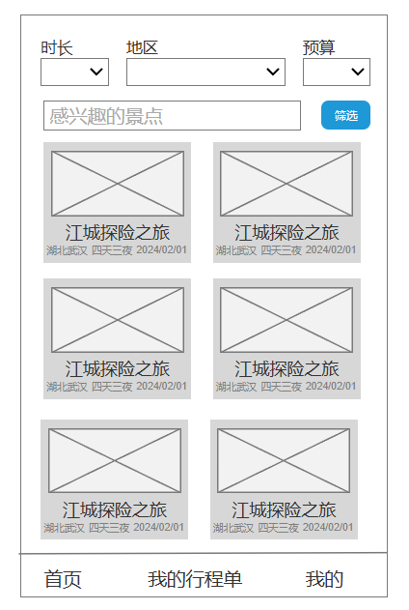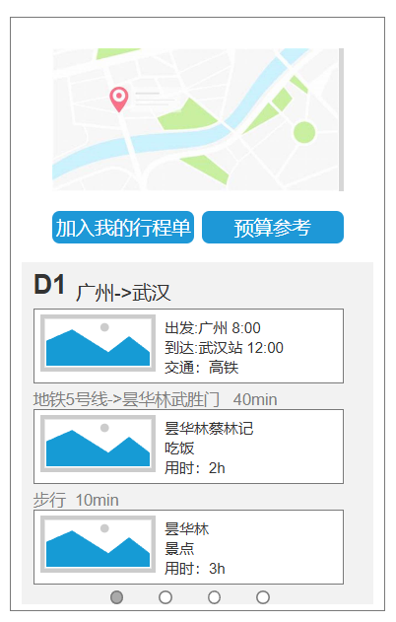

行程单包括每一天的景点安排，住宿，车次等，用户可以点击某个景点进行详细的查看，相当于用户提出一个查看景点详情的请求，输出就是景点详情的信息和对应的界面。

如果用户感兴趣，可以点击加入我的行程单，将此行程单添加到自己的行程单计划中。

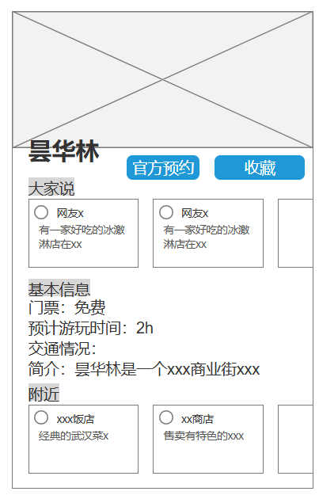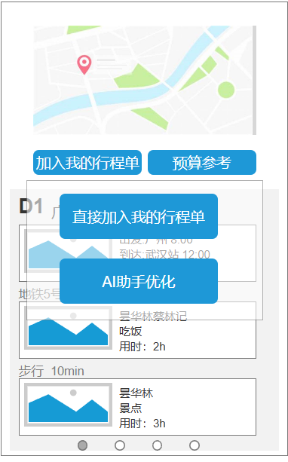

用户可以选择直接加入或者AI优化。如果选择AI优化，系统将调用一个AI聊天机器人，按照用户要求进行对应的优化。用户保存的行程单在我的行程单板块进行查看。

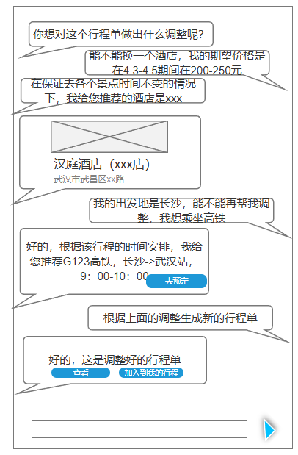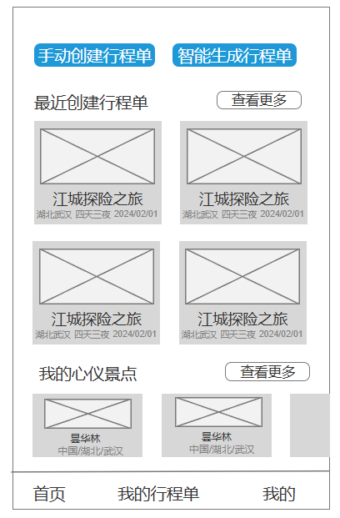

点击其中一个行程单，可以对其进行编辑，发布，预定的操作。如果想要对行程单进行编辑，也可以对每个行程进行手动操作，也可以再次调用AI进行优化。

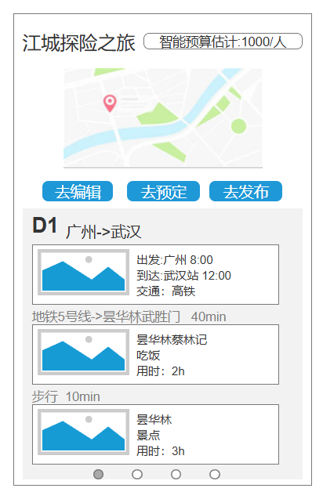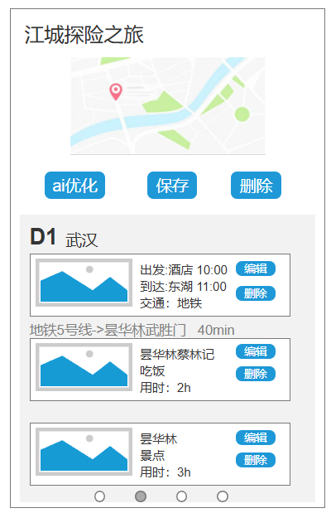

如果点击去预定，会获取本行程单中所有需要预定购买的内容和对应的链接，方便用户预定。点击发布，填写对应信息进行发布。

用例图如下：

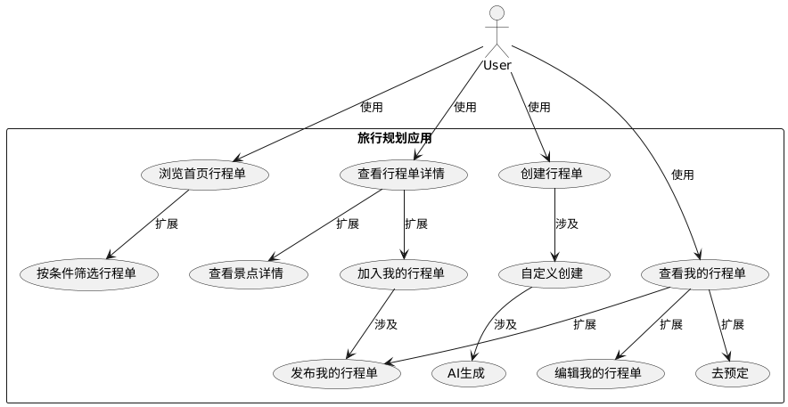

图2 用例图

2.4 系统建模

2.3.1 静态建模（黑体四号）

对于系统中的类以及对应属性进行设计，以此构建模型。可以通过分析用例来识别系统中的主要参与者，并从中抽象出边界类、实体类和控制类。这些类代表了系统中的主要功能和数据结构，并且能够相互协作以完成用户的需求。

首先是边界类，系统主要涉及的边界类有

1. 用户界面类：包括行程单详情，首页等等给用户提供对应的操作界面
2. API调用接口：主要是用于地图，第三方预定服务商的接口和旅行规划GPT的这个接口调用，来实现系统的AI优化，预定等功能。

对于实体类的建模，可以从用例当中来识别其中的参与者，从而抽象出实体类

1. 用户类：在“用户注册”、“用户登录”、“用户信息管理”等用例中，涉及到用户的身份验证和信息管理，所以用户是一个重要的实体类。
2. 行程单类：在“创建行程单”、“浏览首页行程单”等用例中，行程单对象用于存储和管理行程的基本信息，比如行程的标题，目的地等等。
3. 行程单详情类：在“查看行程单详情”、“编辑行程单”等用例中，行程单详情类用于记录每个行程单的具体安排，包括每天的景点、交通方式等。
4. 景点类：在“查看景点详情”、“添加景点到行程单”等用例中，景点类用于存储景点的基本信息，如名称、位置、描述等。

控制类用于管理和处理系统的主要逻辑操作，负责协调实体类和边界类之间的交互。以下是系统中的主要控制类

1. 行程单控制类：负责管理行程单的创建、编辑、删除和发布等操作。处理行程单的查询和筛选，提供行程单数据的管理接口。
2. 用户控制类：负责用户的注册、登录、信息更新等操作，处理用户的身份验证，确保系统的安全性和用户数据的完整性。
3. 预定控制类：负责与第三方预定服务商进行交互，处理预定请求，查询预定信息，更新预定状态，确保预定流程的顺利进行。

基于系统中的用例，进一步分析每个对象所包含的属性。主要是对于实体类进行属性的识别。

1. 用户类

存储用户登录所需要的信息

* + userID, username, password

1. 行程单类

这个类涉及多个用例。浏览首页行程单时界面显示行程单标题，行程天数以及目的地，封面等信息。所以这个行程单类需要包含的属性有

* + 行程单ID：作为行程单的唯一标识码来识别行程单
  + 行程单标题，行程天数，目的地，封面
  + 行程单发布状态，创建用户的id

1. 行程单详情类

涉及创建行程单等用例，需要的属性有：

* + 行程单景点行程ID (主键)
  + 行程单ID：标识这一个详情所属的行程单
  + 访问顺序，第几天的安排：这条记录属于第几天的行程，访问顺序在当天的哪里？
  + 景点ID：获得要去的景点的信息。

1. 景点类
   * 景点ID、名称、纬度、经度、类别、联系电话、景点地址
2. 预定信息

预定ID、用户ID、行程单ID、预定类型、预定日期、预定状态

最终呈现类图如下：

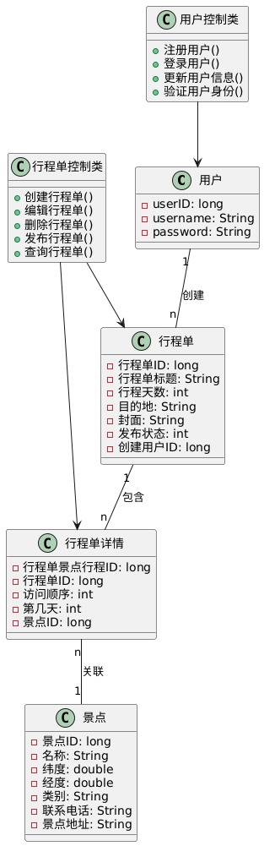

图3 类图

2.3.2 动态建模（黑体四号）

动态建模可以通过顺序图，活动图以及状态图来明确功能之间的关系以及数据流动。

首先是顺序图，表示各个实体之间的交互

1. 浏览行程单

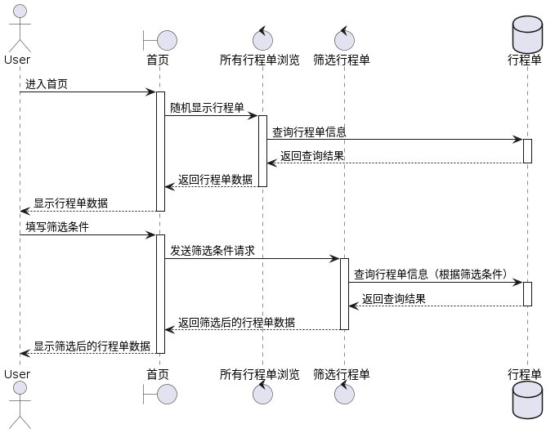

图4 浏览行程单顺序图

1. 查看行程单

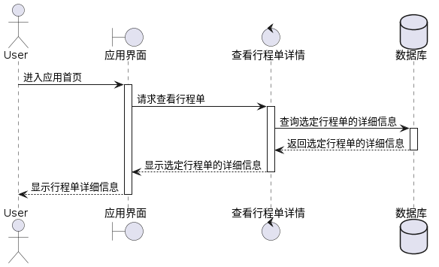

图5 查看行程单顺序图

1. 创建我的行程单

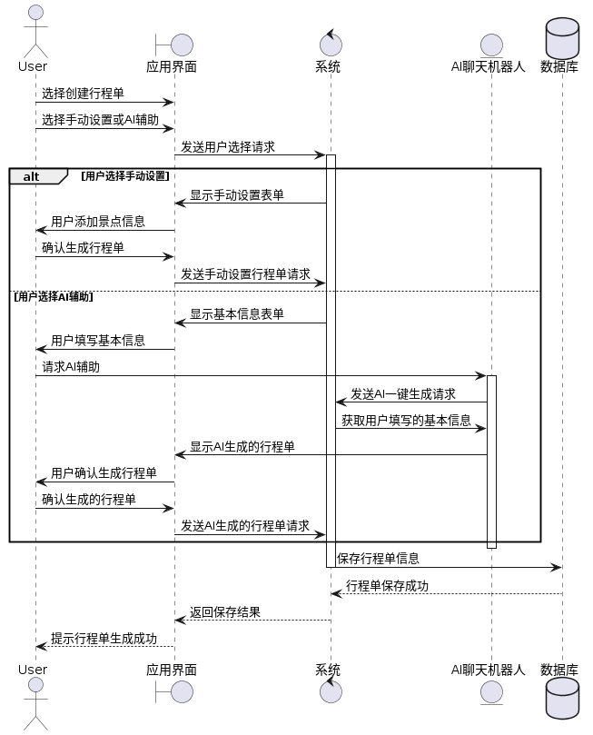

图6 创建我的行程单顺序图

1. 加入我的行程

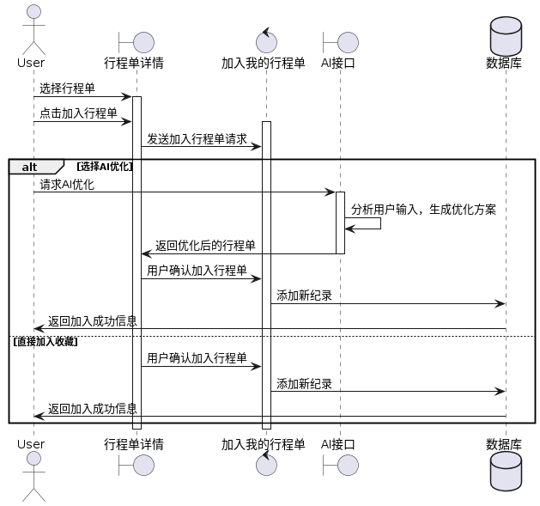

图7 加入我的行程单顺序图

活动图则是表示一整个完整的操作。

1. 浏览行程单+收藏景点+优化行程单用例的活动图

在这一业务流程中，用户可以在首页中搜索心仪行程单，在查看行程单的过程中也可以查看景点的详情，也可以进行加入我的行程单操作，活动图如下

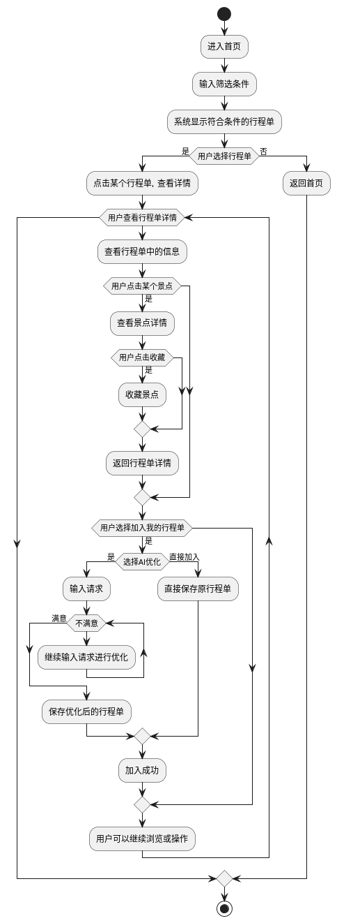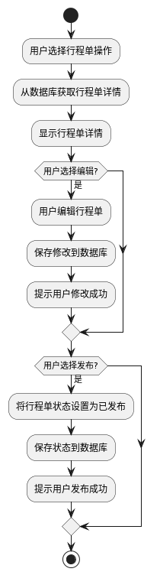

图9 浏览行程单+收藏景点+优化行程单用例的活动图（左） 图10行程单管理的活动图（右）

1. 行程单管理的活动图

用户可以对行程单进行编辑，删除，发布等操作，活动图如图10。

1. 创建行程单+预定的活动图

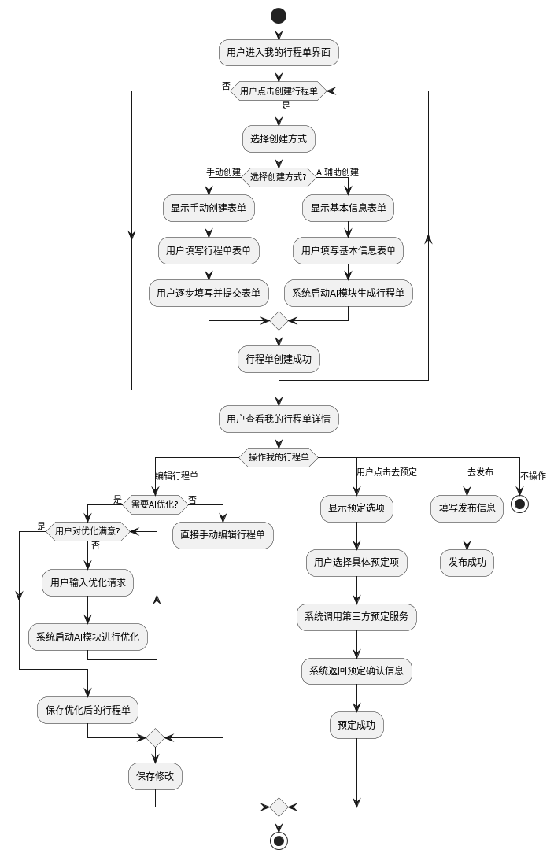

图11 创建行程单+预定的活动图

第3章基于LLM的旅行规划系统设计

3.1 模型方法选择

括这部分的目的是构建一个agent。liilian提出agent包括LLM、Memory、planning skills和tool use四个部分

LLM是这个智能体的大脑，自然语言解析的能力赋予智能体计划、记忆、调用工具的能力。目前有很多调试好的大语言模型，为了更好地适配中文语境，选择国产大模型千问Qwen，其中文理解能力强、响应风格自然、具备多轮问答记忆能力。

使用LangChain作为开发工具，这个工具可以灵活调用大模型，进行记忆的存储和各种工具的接入，便于开发。特别是可以使用LangGraph来进行Agent开发，相比传统Chain结构，LangGraph提供更清晰的任务路径与跳转条件支持，使对话流程更易于可视化编排与逻辑调整，可以更好地支持旅行规划的各个功能的集合。允许将每一类请求（如推荐景点、查询餐厅、调整出行顺序等）以节点形式组织，通过边连接用户对话状态与处理节点，支持复杂的交互流程控制。

3.2 系统整体架构

如何组织

为实现多任务处理与条件跳转逻辑，系统采用LangGraph构建对话任务图（Conversational Task Graph）。LangGraph

在推荐POI时，系统调用高德地图API，获取POI（Points of Interest）信息，包括地理位置、评分、营业时间、热度等真实数据再进一步进行排序筛选。

3.1.1 agent构建（黑体四号）

使用langgraph构建agent需要确定图的流程。首先我将各个功能独立为一个子图，比如

3.1.2自然语言解析与意图理解 （黑体四号）

使用langgraph构建agent需要确定图的流程。首先我将各个功能独立为一个子图，比如

使用大预言模型对于用户的信息进行理解主要通过prompt设计的形式让llm提取出对应的json格式来进行进一步的函数调用。

1. 解析用户提供的行程单的prompt设计
   1. LLM与规划算法集成
   2. 效果评价

第4章 系统实施

4.1 技术选型

4.2 数据库搭建

参考文献（黑体小二号）

1. 刘国钧，陈绍业，王风翥．图书馆目录[M]．北京：高等教育出版社，1957．
2. Schacht E．Industrial polysaccharides[M]．Amsterdam：Elsevier Science，1987．
3. 辛希孟．信息技术与信息服务国际研讨会论文集：A集[C]．北京：中国社会科学出版社，1994．
4. 张筑生．微分半动力系统的不变集[D]．北京：北京大学数学系数学研究所，1983．
5. 冯西桥．核反应堆压力管道与压力容器的LBB分析[R]．北京：清华大学核能技术设计研究院，1997．
6. 金显贺，王昌长，王忠东，等．一种用于在线检测局部放电的数字滤波技术[J]．清华大学学报（自然科学版），1993，33（4）：62-67．
7. Spriggs G E．A history of fine grained hardmetal[J]． Int J of Refractory Metal and Hard Material，1995，13：241-255．
8. 姜锡洲．一种温热外敷药制备方案[P]．中国专利：881056073，1989-07-26．

（宋体五号）

致 谢 （黑体小二号）

××××××××××××××××××××××××××××××××××××××××。（宋体小四号）